**<项目名称>**

**软件设计模型**

**版本 <1.0>**

**修订历史记录**

|  |  |  |  |
| --- | --- | --- | --- |
| **日期** | **版本** | **修订说明** | **作者** |
| <2018-04-25> | <1.0> | <第一次修改版本> | <kiwi和她的五个小矮人全体组员> |
|  |  |  |  |
|  |  |  |  |
|  |  |  |  |

[**1引言**](https://docs.google.com/document/d/1pUy52n7e7RvBBn629ErV3N6Z5fiRVtMBglV0WFfGOeY/edit#_Toc448818441)**[.............................................................................................................................. 1](https://docs.google.com/document/d/1pUy52n7e7RvBBn629ErV3N6Z5fiRVtMBglV0WFfGOeY/edit#_Toc448818441)**

[1.1编写目的................................................................................................................. 1](https://docs.google.com/document/d/1pUy52n7e7RvBBn629ErV3N6Z5fiRVtMBglV0WFfGOeY/edit#_Toc448818442)

[1.2适用范围................................................................................................................. 1](https://docs.google.com/document/d/1pUy52n7e7RvBBn629ErV3N6Z5fiRVtMBglV0WFfGOeY/edit#_Toc448818443)

[1.3定义........................................................................................................................ 1](https://docs.google.com/document/d/1pUy52n7e7RvBBn629ErV3N6Z5fiRVtMBglV0WFfGOeY/edit#_Toc448818444)

[1.4参考资料................................................................................................................. 1](https://docs.google.com/document/d/1pUy52n7e7RvBBn629ErV3N6Z5fiRVtMBglV0WFfGOeY/edit#_Toc448818445)

[1.5概述........................................................................................................................ 1](https://docs.google.com/document/d/1pUy52n7e7RvBBn629ErV3N6Z5fiRVtMBglV0WFfGOeY/edit#_Toc448818446)

[**2．用例视图**](https://docs.google.com/document/d/1pUy52n7e7RvBBn629ErV3N6Z5fiRVtMBglV0WFfGOeY/edit#_Toc448818447)**[.................................................................................................................... 1](https://docs.google.com/document/d/1pUy52n7e7RvBBn629ErV3N6Z5fiRVtMBglV0WFfGOeY/edit#_Toc448818447)**

[**3. 逻辑视图**](https://docs.google.com/document/d/1pUy52n7e7RvBBn629ErV3N6Z5fiRVtMBglV0WFfGOeY/edit#_Toc448818448)**[..................................................................................................................... 2](https://docs.google.com/document/d/1pUy52n7e7RvBBn629ErV3N6Z5fiRVtMBglV0WFfGOeY/edit#_Toc448818448)**

[3.1系统结构................................................................................................................. 2](https://docs.google.com/document/d/1pUy52n7e7RvBBn629ErV3N6Z5fiRVtMBglV0WFfGOeY/edit#_Toc448818449)

[3.2 Use-Case实现........................................................................................................ 2](https://docs.google.com/document/d/1pUy52n7e7RvBBn629ErV3N6Z5fiRVtMBglV0WFfGOeY/edit#_Toc448818450)

[3.3 设计类图................................................................................................................ 2](https://docs.google.com/document/d/1pUy52n7e7RvBBn629ErV3N6Z5fiRVtMBglV0WFfGOeY/edit#_Toc448818451)

[3.4 其他图................................................................................................................... 2](https://docs.google.com/document/d/1pUy52n7e7RvBBn629ErV3N6Z5fiRVtMBglV0WFfGOeY/edit#_Toc448818452)

[**4. 实现视图**](https://docs.google.com/document/d/1pUy52n7e7RvBBn629ErV3N6Z5fiRVtMBglV0WFfGOeY/edit#_Toc448818453)**[..................................................................................................................... 2](https://docs.google.com/document/d/1pUy52n7e7RvBBn629ErV3N6Z5fiRVtMBglV0WFfGOeY/edit#_Toc448818453)**

[**4. 进程视图**](https://docs.google.com/document/d/1pUy52n7e7RvBBn629ErV3N6Z5fiRVtMBglV0WFfGOeY/edit#_Toc448818454)**[..................................................................................................................... 3](https://docs.google.com/document/d/1pUy52n7e7RvBBn629ErV3N6Z5fiRVtMBglV0WFfGOeY/edit#_Toc448818454)**

[**5. 部署视图**](https://docs.google.com/document/d/1pUy52n7e7RvBBn629ErV3N6Z5fiRVtMBglV0WFfGOeY/edit#_Toc448818455)**[..................................................................................................................... 3](https://docs.google.com/document/d/1pUy52n7e7RvBBn629ErV3N6Z5fiRVtMBglV0WFfGOeY/edit#_Toc448818455)**

**软件需求规约**

# **1引言**

## **1.1编写目的**

将设计阶段的模型文件编辑成文，以系统化记录软件的分解、部署、设计。此文档实现了从应用域到解答域的转换，并为后续的构造与实现工作提供理论依据和基础。

预期读者:软件的设计者、开发者以及测试者。

## **1.2适用范围**

本联机狼人杀平台是基于Python和JavaScript开发，使用Python中的MySQL接口作为关联型数据库环境，可在iOS或安卓系统下通过微信平台进行游戏。

## **1.3定义**

具体内容见项目词汇表

## **1.4参考资料**

a. 《可行性分析报告》（GB8567-88）

b. 《面向对象软件工程——使用UML、模式与Java》（第三版），清华大学出版, 2011

## **1.5概述**

本文档在子系统分解的基础上，以用例视图、逻辑视图、交互图、设计类图、实现视图、进程视图、部署视图的形式直观展现了本系统的分解和设计方法。对系统结构有了更为细致的描述，对个别类的状态转换以及类之间的交互和依赖有了具体的展示。

# **2．用例视图**

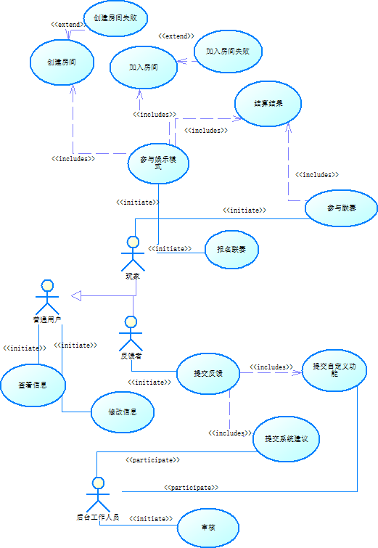

# **3. 逻辑视图**

## **3.1系统结构**

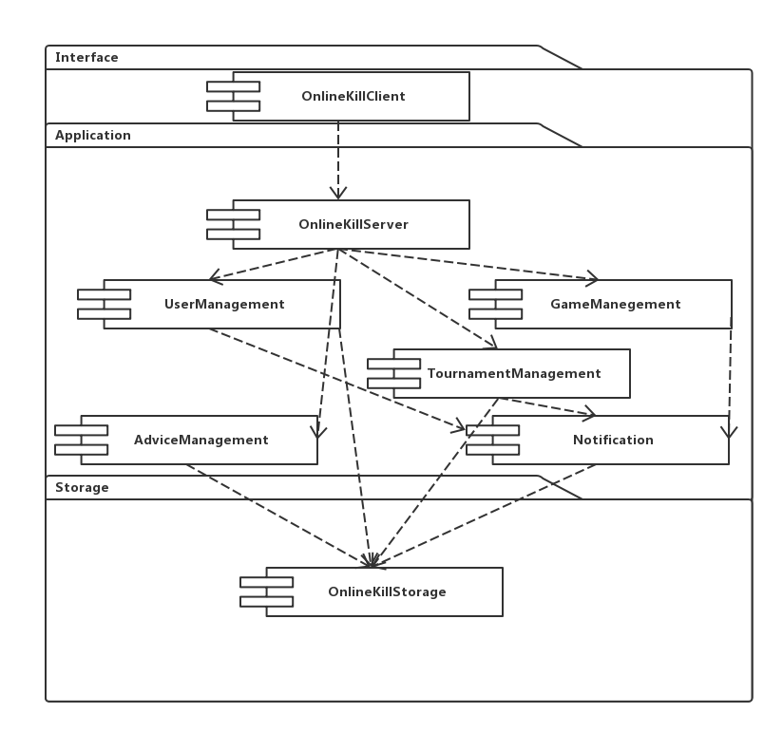

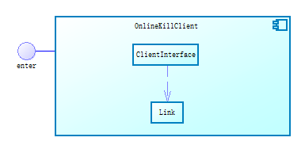

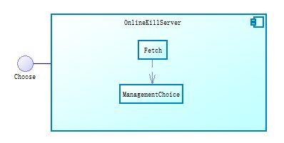

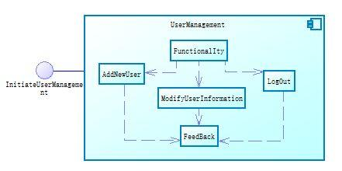

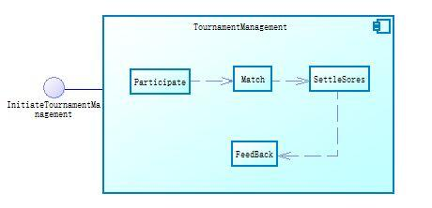

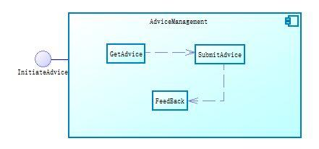

## **3.2 Use-Case实现**

1. 创建房间

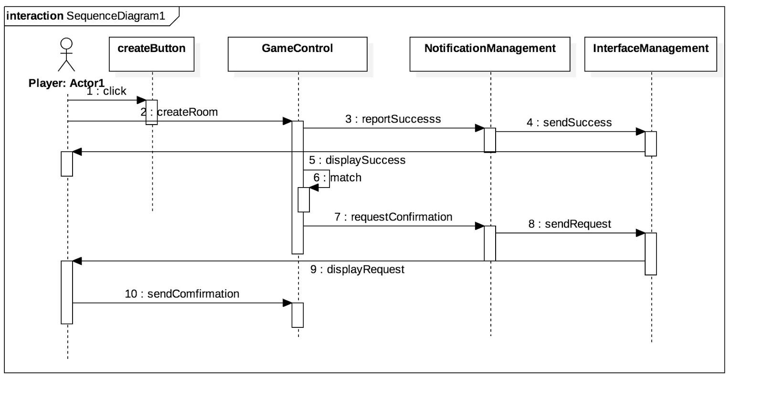

2.参与联赛

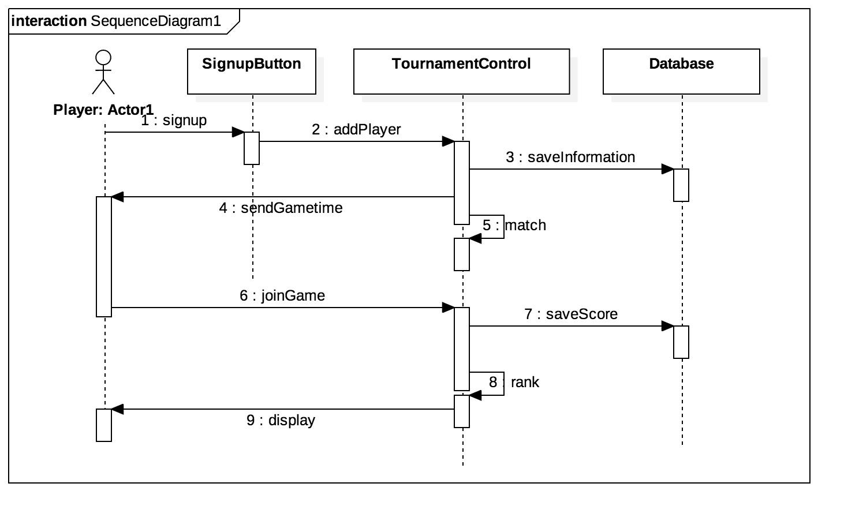

3. 提交反馈 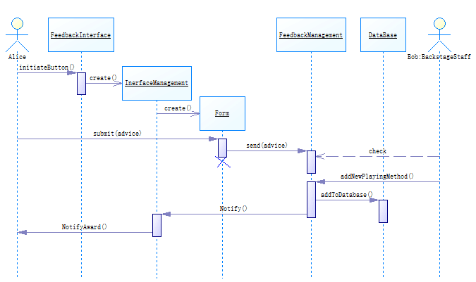

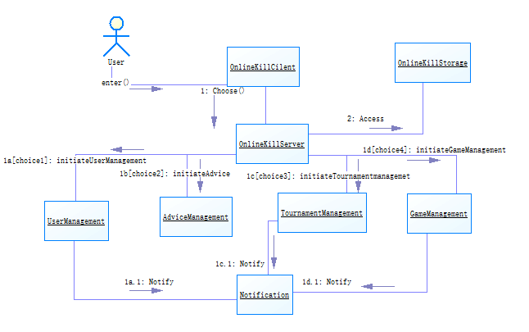

*交互图*

## **3. 设计类图**

系统使用了composite设计模式来实现界面，并且用strategy设计模式来确定游戏的板子选择。用户界面Interface通过FeedbackController、Player、GameController、TournamentController、DatabaseAccessControl与各个子系统进行连接。

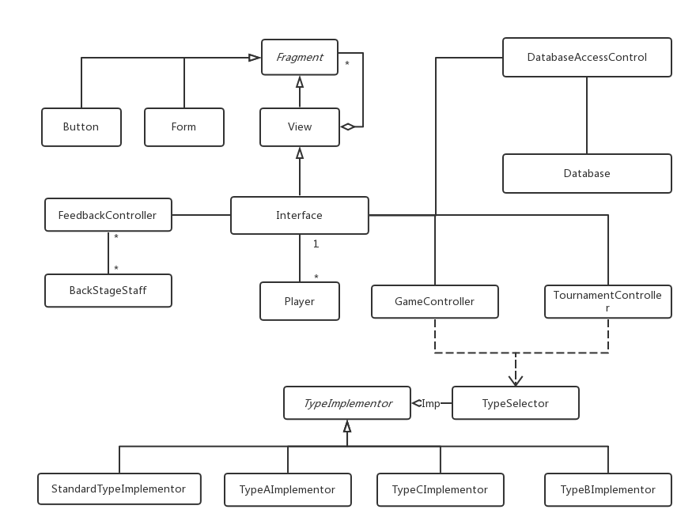

# **4. 实现视图**

开发环境：微信web开发者工具, koa, knex, wafer2

开发语言： Python, javascript

版本控制工具：git

目录：

├─client # 小程序端代码

│ ├─imgs # 图片存放处

│ ├─pages # 各个页面代码的存放处

│ │─utils # 工具包

│ ├─app.js # 全局JS

│ ├─app.json # 全局配置

│ ├─app.wxss # 全局样式

├─server # 服务器端代码

└─project.config.json # 项目配置

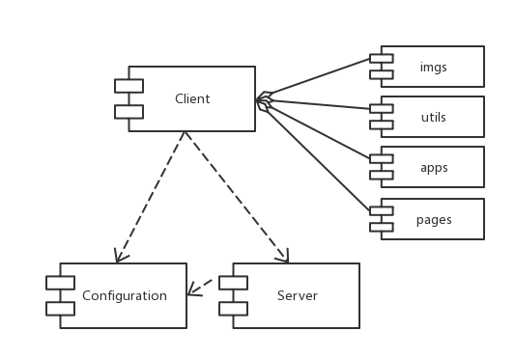

# **4. 进程视图**

本系统游戏内逻辑大部分都是顺序逻辑，不需要用线程进行并发管理，但是由于房间总人数有限，因此在进入房间时我们需要使用进程。进程主体是ThreadPool，给每一个玩家分配进程，在分配线程时给进程上锁，ThreadPool同时也可以回收线程。同时ThreadMange类是对外接口类，主要完成将任务添加到任务队列中，并将任务队列中的任务取出放到进程池中。

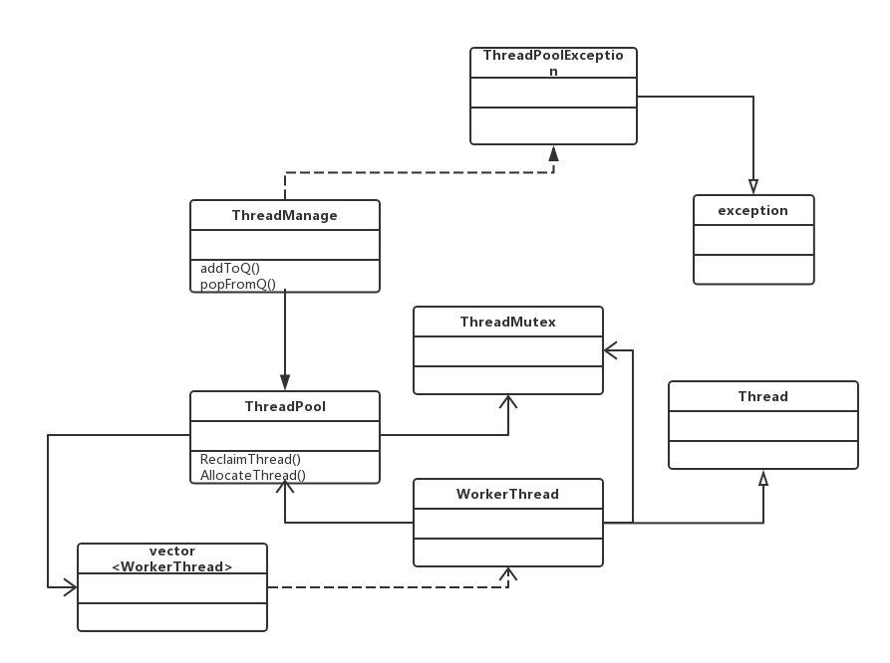

# **5. 部署视图**

OnlineKill系统本身是一个分布式系统，用户拿着不用的手机，很可能跨越了好几个时区。但是我们仅需要抽象出两类节点：用户机器UserMachine提供用户接口，服务器ServerMachines执行应用逻辑和存储，并且更一般的情况，提供OnlineKill系统的服务。

狼人杀用户OnlineKillClient和比赛前端到子系统MatchFrontEndPeer运行在用户机器UserMachine上。为了确保可测量性，我们将狼人杀存储OnlineKillStorage、狼人杀服务器子系统OnlineKillServer和端到端竞赛GamePeer分配给不同的进程，让它们和不同的服务器机器ServerMachine上运行。

由于整个系统是微信小程序所以对用户的硬件配置的最低要求就是安装微信。而狼人杀存储OnlineStorage是通过微信的WebAPI获取微信小程序的JSON格式数据，同时微信小程序也可以通过询问关联数据库获取JSON的持久性数据来恢复上一次的游戏环境。而实际数据库的软件要求则选用了腾讯云服务器。

